INDICAÇÃO Nº 2301/2021

Sr. Presidente:
O vereador Alexandre Japa solicita que seja encaminhado a Exma. Sra. Prefeita Municipal, a seguinte indicação:

Solicita-se o reparo da erosão na Rua João Previtale - perto da Demacol, Valinhos/SP.
JUSTIFICATIVA:
A presente indicação se faz necessária, ao fato de existe uma erosão na rua com risco de desmoronamento e os moradores da região estão preocupados, solicita-se então que possíveis ações sejam tomadas no local a fim de conter a erosão no local.
Anexo foto:
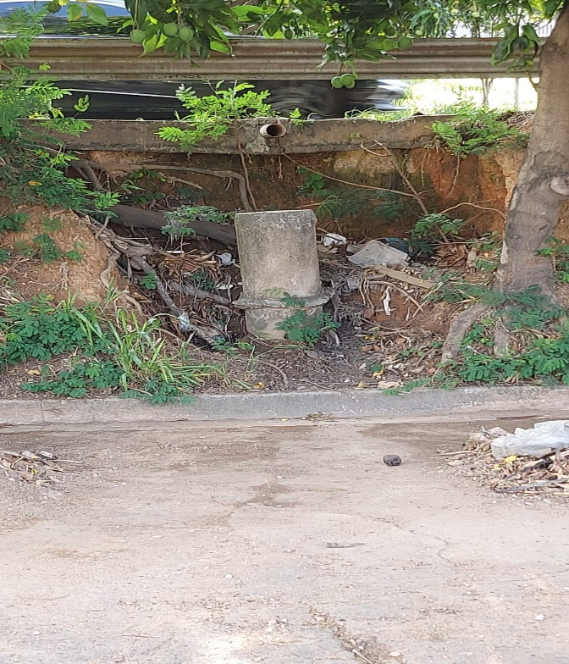

Valinhos, 22 de novembro de 2021.

Alexandre Japa
Vereador - PRTB

